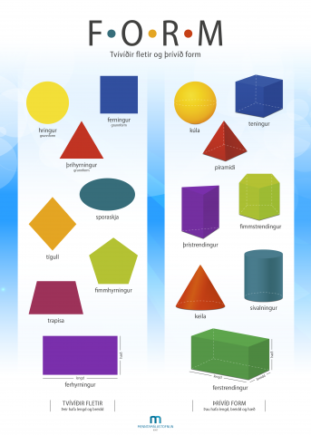
Lykilhæfni
Markmið
Flokkað og greint algeng tvívíð og þrívíð form í umhverfi sínu

